Relatório de Entrega de nº 1
Produto: SPDO

Descrição de Programas, Casos de Uso,
Interfaces de Usuário e Modelos de Dados

Elaborado por
Consultor PNUD
Fabiano Weimar dos Santos

Supervisor
Claudio Morale

Contrato número
2011/000260

Versão
001

INTERLEGIS
Comunidade Virtual do Poder Legislativo

Índice
1. Resumo do Projeto 5
1.1. Serviço Contratado 5
1.2. Descrição das Atividades 5
1.3. Produtos Esperados 5
2. Descrição de Programas, Casos de Uso,
Interfaces de Usuário e Modelos de Dados 6
2.1. Descrição de Programas 6
2.1.1. Propósito 6
2.1.2. Principais Funções 6
2.1.3. Ambiente 7
2.1.4. Requisitos Não Funcionais 7
2.1.5. Requisitos Funcionais 7
2.1.5.1. Documentos Protocolados 8
2.1.5.2. Organizações e Pessoas 9
2.1.5.3. Organograma 10
2.1.5.4. Tramitação 10
2.1.5.5. Etiquetas 11
2.1.5.6. Consultas e Relatórios 12
2.1.5.7. Notificações 13
2.1.5.8. Tramitação em Apenso 13
2.1.5.9. Tramitação de Cópias 14
2.1.5.10. Fluxos de Tramitação 14
2.1.5.11. Integração com E-mail 15
2.1.5.12. Integração com Webservices 16
2.1.5.13. Auditoria de Acesso 16
2.2. Casos de Uso 17
2.2.1. Parametrizar Sistema 18
Descrição 18
Pré-condições 18
Fluxo Principal 18
Fluxos Complementares 18
Pós-condições 18
Regras de Negócio 18
Observações 18
2.2.2. Protocolar Documentos 19
Descrição 19
Pré-condições 19
Fluxo Principal 19
Fluxos Complementares 19
Pós-condições 19
Regras de Negócio 19
Observações 19
2.2.3. Cadastrar Pessoas 20
Descrição 20
Pré-condições 20
Fluxo Principal 20
Fluxos Complementares 20
Pós-condições 20
Regras de Negócio 20
Observações 20
2.2.4. Consultar Detalhes do Protocolo 21
Descrição 21
Pré-condições 21
Fluxo Principal 21
Fluxos Complementares 21
Pós-condições 21
Regras de Negócio 21
Observações 21
2.2.5. Emitir Etiquetas 22
Descrição 22
Pré-condições 22
Fluxo Principal 22
Fluxos Complementares 22
Pós-condições 22
Regras de Negócio 22
Observações 22
2.2.6. Tramitação de Envio 23
Descrição 23
Pré-condições 23
Fluxo Principal 23
Fluxos Complementares 23
Pós-condições 23
Regras de Negócio 23
Observações 23
2.2.7. Tramitação de Recebimento 24
Descrição 24
Pré-condições 24
Fluxo Principal 24
Fluxos Complementares 24
Pós-condições 24
Regras de Negócio 24
Observações 24
2.2.8. Tramitação de Recuperação 25
Descrição 25
Pré-condições 25
Fluxo Principal 25
Fluxos Complementares 25
Pós-condições 25
Regras de Negócio 25
Observações 25
2.3. Interfaces de Usuário 26
a) Consulta dos “Meus Protocolos” 26
b) Protocolar Documento 27
c) Consultar Detalhes de um Protocolo 29
2.4. Modelos de Dados 31
3. Considerações Finais 35
4. Referências 35

1. Resumo do Projeto

Abaixo segue o resumo do projeto contratado, as atividades que devem ser realizadas e os produtos esperados, de acordo com o Termo de Referência 135641.

1.1. Serviço Contratado

Projeto e desenvolvimento do Sistema de Protocolo e Tramitação de Documentos para as Casas Legislativas. Realizar a análise de requisitos e de funcionalidades, especificar e elaborar os programas de computador necessários à implementação das funcionalidades, realizar testes dos programas, efetuar a instalação dos programas, gerar documentação do sistema, manuais do usuário e de instalação e ajuda contextualizada.

1.2. Descrição das Atividades

- Criar as interfaces de usuário;
- Criar o modelo de dados;
- Especificar os programas de computador para atender as funcionalidades requeridas para o sistema em ambiente web;
- Realizar testes dos programas;
- Criar os scripts shell de instalação;
- Instalar o sistema;
- Elaborar documentação de acordo com a metodologia orientada pelo Interlegis: Manuais do Sistema, do Usuário, de Instalação e Ajuda Contextualizada ;
- Definir e implementar o sistema utilizando a versão mais atualizada possível dos produtos Linux Ubuntu / Python / Zope / ZPT / CMF / MySQL / PostGreSQL. Deverá ser possível a instalação em qualquer um dos dois bancos de dados aqui indicados;
- Integração com outros sistemas por meio de WebService;

1.3. Produtos Esperados

- Interfaces de usuário;
- Modelo de dados;
- Casos de uso;
- Diagramas;
- Códigos de programas e bancos de dados;
- Documentação dos testes realizados;
- Sistema implementado, testado e instalado em pelo menos uma Casa Legislativa;
- Documentação (Manuais do Sistema, do Usuário, de Instalação e Ajuda Contextualizada);

2. Descrição de Programas, Casos de Uso,
Interfaces de Usuário e Modelos de Dados

2.1. Descrição de Programas

Esse documento tem como objetivo descrever os programas a serem implementados, os casos de uso, as interfaces de usuário e os modelos de dados do Sistema de Protocolo e Tramitação de Documentos – SPDO.

Nesse documento revisitamos o projeto inicial do sistema SPDO, especificado em 10/05/2002, atualizado com novos requisitos, levando em consideração os avanços tecnológicos ocorridos na plataforma Zope nos últimos anos.

Por recomendação técnica do Interlegis, algumas decisões de projeto darão prioridade às soluções mais simples, adotando sempre que possível aquilo que for considerado mais estável ao invés de outras alternativas tecnológicas potencialmente mais complexas.

Será dada atenção especial a especificação de uma arquitetura de software que, ao mesmo tempo seja adequada aos requisitos do projeto e permita a implementação de um software de qualidade e de fácil manutenção.

2.1.1. Propósito

Manter registros de protocolo de entrada, saída e trâmites de documentos recebidos, expedidos e internos. O sistema foi especificado para atender as necessidades das Casas Legislativas, mas poderá ser utilizado em outros tipos de organizações.

2.1.2. Principais Funções

- Registrar o protocolo de documentos recebidos, expedidos e internos;
- Registrar a tramitação interna dos documentos;
- Consultar o teor dos documentos protocolados e eventuais anexos;
- Consultar os protocolos dos documentos e a sua tramitação por: número do protocolo, referências, origem, destino, tipo e assunto;

2.1.3. Ambiente

O sistema poderá ser instalado no ambiente de intranet da Casa Legislativa, mas também poderá ser instalado em infraestrutura externa, em datacenter ou nos servidores do Interlegis (que poderá oferecer esse serviço de forma semelhante aos serviços de Portal Modelo, SAPL e SAAP).

2.1.4. Requisitos Não Funcionais

- Software Livre;
- Sistema Operacional Linux;
- Servidor de Aplicações Zope;
- Banco de Dados MySQL e/ou PostgreSQL;
- Linguagem de Programação: Python, Zope Page Templates, SQL e Javascript;

O sistema será desenvolvido, testado e implementado no sistema operacional Linux, utilizando a distribuição Ubuntu Linux. No entanto, o sistema poderá ser utilizado em qualquer outra distribuição Linux, sem modificações significativas.

O sistema poderá utilizar o banco de dados orientado a objetos ZODB onde isso for conveniente, mas deverá priorizar a utilização de banco de dados relacional para o armazenamento das informações. Deve-se observar o uso de SQL padrão ANSI sempre que possível, permitindo que tanto o banco de dados MySQL quanto PostgreSQL sejam utilizados.

Todas as informações relacionadas com protocolos, tramitação e auditoria de acesso (logs) devem ser persistidas em banco de dados relacional. Esse requisito deve ser observado para facilitar a compatibilidade do SPDO com outras aplicações.

Todas as informações devem ser armazenadas utilizando utf-8. Todos os anexos devem ser armazenados sem modificações, em seu formato original, utilizando uma área do sistema de arquivos.

2.1.5. Requisitos Funcionais

O sistema SPDO deve automatizar o processo de protocolo de documentos das Casas Legislativas (ou de outras instituições que adotem o sistema), efetuando o registro dos documentos, seus anexos e respectiva tramitação.

2.1.5.1. Documentos Protocolados

O protocolo de documentos deverá contemplar documentos recebidos, expedidos e internos.

Um documento recebido (DR) é um documento oficial gerado externamente e enviado à Casa Legislativa, cujo remetente é uma organização ou pessoa física. Esse documento deverá ser recebido por uma área (setor de protocolo) da Casa Legislativa, que irá protocolar a sua entrada e dar o encaminhamento interno.

Um documento expedido (DE) é um documento oficial gerado internamente cujo destinatário é uma organização ou pessoa física externa à Casa Legislativa. Esse documento deverá ser expedido por uma área (setor de protocolo), que irá protocolar a sua saída e, opcionalmente, informar a forma como o documento foi enviado ao seu destinatário. A entrega do documento pode ser feita por correio eletrônico (e-mail), pelo correio convencional (carta comum, carta registrada, SEDEX, com ou sem AR) ou em mãos (papel).

Deve ser considerada a possibilidade de existir mais de uma organização ou pessoa física de origem ou destino. O sistema também deve armazenar a forma de entrega utilizada para cada um dos destinatários, quando for o caso.

Por sua vez, um documento interno (DI) é um documento oficial “interno”, gerado em um setor/área e destinado a outro setor/área interna da Casa Legislativa.

O sistema deverá controlar os seguintes dados sobre documentos:

- Tipo de Protocolo (DR, DE ou DI);
- Número de Protocolo: sequencial e preenchido automaticamente pelo sistema, na forma: X-nnnnnnnn/aaaa-dv, onde “X” pode ser R (recebido), E (expedido) ou I (interno), “nnnnnnnn” representa o número sequencial do protocolo, “aaaa” representa o ano e “dv” representa um dígito verificador;
- Data e hora do Protocolo, também preenchido automaticamente pelo sistema;
- Número do Documento;
- Data de Emissão do Documento;
- Referências, com preenchimento opcional, denotando o relacionamento de um protocolo com um ou mais protocolos já existentes;
- Origem: identificação da organização ou pessoa física que protocolou o documento;
- Destino: identificação da organização ou pessoa física a qual se destina o documento;
- Tipo de Documento: 1-Projeto, 2-Proposta de Emenda, 3-Ofício, 4-Carta, 5-Parecer, etc (os tipos devem ser parametrizáveis, de acordo com as necessidades de cada Casa Legislativa);
- Assunto de que trata o documento;
- Anexos, que podem ser qualquer tipo de arquivo, desde que em formato digital;
- Estado/Situação do Documento: 1-em tramitação, 2-em análise, 3-arquivado, etc (os estados/situações devem ser parametrizáveis, de acordo com as necessidades de cada Casa Legislativa);
- Observações, com preenchimento opcional;

2.1.5.2. Organizações e Pessoas

O sistema deverá manter cadastros das organizações e das pessoas externas que receberam ou enviaram documentos à Casa Legislativa. Isso é necessário para que seja possível rastrear a origem e o destino dos documentos.

Devem ser armazenadas pelo menos as seguintes informações:

Para Organizações

- Nome Fantasia;
- Razão Social;
- CNPJ;
- Endereço;
- e-mail;
- Pessoa de Contato;

Para Pessoas

- Nome Conhecido;
- Nome Completo;
- CPF;
- Endereço;
- e-mail;
- Organização na qual está vinculada;

Apesar de ser desejável relacionar as pessoas com organizações e as organizações com as pessoas, esse relacionamento é fraco e opcional. Deve-se considerar que o documento protocolado no sistema tem como origem uma pessoa ou uma organização, e apenas isso.

Como exemplo, não deve ser necessário cadastrar a pessoa física do prefeito de um município como contato de uma prefeitura, para somente então protocolar um documento destinado a prefeitura. O oposto também vale, ou seja, não deve ser necessário cadastrar a prefeitura como organização ao qual o prefeito está relacionado para que ele, como cidadão, protocole um documento, pois é perfeitamente possível que isso esteja sendo feito por interesses pessoais e não tenha nenhuma relação com a organização.

2.1.5.3. Organograma

O sistema deverá manter informações a respeito do organograma da Casa Legislativa onde os documentos irão tramitar. Essa estrutura de organograma tem como objetivo representar os diversos setores/áreas onde um documento pode tramitar, assim como definir de forma hierárquica que segmentos da organização podem interagir modificando o protocolo, inserindo observações, anexos e efetuando tramitações.

Os seguintes dados devem ser armazenados:

- Sigla da área;
- Nome da área;
- Identificação de áreas ascendentes e/ou descendentes no organograma, em uma estrutura de árvore hierárquica;
- Nome do responsável pela recepção/expedição de documentos e data a partir da qual se tornou responsável pela recepção/expedição de documentos;

Ao longo do tempo podem existir diversos responsáveis pela recepção/expedição de documentos. Pode ser interessante manter os diversos responsáveis de uma área devidamente registrados e não somente o último responsável.

Num mesmo organograma não devem existir duas áreas com a mesma sigla, mesmo que definidas em níveis hierárquicos distintos.

Todos os usuários internos devem estar relacionados com uma área do organograma. Apenas usuários lotados em uma determinada área do organograma poderão protocolar documentos, adicionar observações, anexos e efetuar tramitação.

2.1.5.4. Tramitação

O sistema deverá manter os registros de tramitação interna dos documentos, armazenando pelo menos os seguintes dados:

- Data e hora de disponibilização e de recebimento de um documento (deve sempre ser gerada automaticamente, observada a data do sistema);
- Área de origem;
- Nome conhecido do responsável pelo encaminhamento;
- Área de destino;
- Nome conhecido do responsável pelo recebimento;
- Despacho, com preenchimento opcional, explicando que ação pode ser tomada para a tramitação prosseguir;

A data de disponibilização de um documento é dada quando a origem efetua a tramitação de envio de um determinado documento a um destinatário. A data de recebimento é dada no momento que esse destinatário efetivamente registra no sistema de protocolo o recebimento do documento. Em um sistema de protocolo com todos os documentos em formato digital essas datas poderiam ser iguais, mas assume-se que na grande maioria das situações, onde ainda tratamos com documentos protocolados em papel, que essas datas não serão idênticas.

Associado ao documento, mas diretamente relacionada a sua tramitação, devemos manter uma informação de estado/situação (por exemplo: 1-em tramitação, 2-em análise, 3-arquivado, etc). As diversas situações possíveis deverão ser configuráveis, assim como quais dessas situações não devem mais permitir tramitação do documento (exemplo: documento arquivado).

Deve-se considerar que a tramitação dá-se sempre entre áreas internas, descritas pelo organograma. Em geral, quando temos um documento recebido (DR), a tramitação inicia no setor que recebe o documento (protocolo) e termina no setor que arquiva o documento. Quando temos um documento expedido (DE), a tramitação inicia no setor que gera o documento e termina no setor que expede o documento (protocolo). Quando temos um documento interno (DI) qualquer setor pode iniciar ou terminar a tramitação de um documento, que geralmente é identificado como arquivado ao término do processo (para que não fique tramitando indefinidamente).

Não deve-se confundir origem e destino do documento protocolado com as diversas origens e destinos da tramitação desse documento. Como exemplo, podemos considerar que uma nota fiscal pode ser protocolada por uma empresa prestadora de serviços e destinada ao setor financeiro, solicitando pagamento. Nesse exemplo, a origem do documento é a empresa (organização) e o destino é o responsável pelo setor financeiro. Nesse mesmo exemplo, a tramitação pode acontecer de diversas formas. Podemos considerar que um dos possíveis caminhos seria o recebimento do documento pelo setor de protocolo, que faria a tramitação de envio para o setor financeiro, que faria a tramitação para a tesouraria e essa faria a tramitação para a contabilidade, que após efetuar os lançamentos contábeis poderia arquivar o protocolo.

Não há relação direta entre o destinatário do documento e quem irá encerrar a tramitação do documento.

2.1.5.5. Etiquetas

De uso opcional, o sistema deverá ser capaz de emitir etiquetas de identificação do protocolo, com um código de barras. Essas etiquetas poderão ser utilizadas nas “capas” dos protocolos (que na prática podem ser pastas com diversas folhas de papel) ou ainda coladas diretamente aos documentos (nas folhas do documento original e de seus anexos).

Será adotado o padrão code-128 [1] para o formato de código de barras. Esse padrão foi escolhido devido sua compatibilidade com a grande maioria dos dispositivos de leitura e sua alta densidade (o código de barras é relativamente compacto em relação a informação representada).

As etiquetas poderão ser emitidas:

- Para um determinado número de protocolo, na quantidade indicada;
- Para um determinado número de protocolos ainda não utilizados;

Considera-se aqui como um protocolo não utilizado aquele número ao qual ainda não existem documentos protocolados e não necessariamente um número para o qual ainda não tenham sido emitidas etiquetas (não existirá “reserva” de números de protocolos).

As etiquetas devem conter apenas o código de barras e o respectivo número do protocolo. As demais informações poderão ser consultadas no sistema SPDO digitando-se o código do protocolo ou lendo o código de barras utilizando um equipamento leitor que simula o comportamento de um teclado.

Ao emitir etiquetas para um determinado número de protocolos ainda não utilizados, deve ser omitida a letra inicial do número do protocolo, pois nesse momento ainda não sabemos qual será o tipo do protocolo (Recebido, Expedido ou Interno). A falta do tipo de protocolo no código de barras não deve influenciar na sua utilização, ou seja, as rotinas de leitura de código de barras devem funcionar tanto com códigos completos quanto com aqueles códigos que não possuirem a letra inicial.

Por fim, o cálculo do dígito verificador não deve levar em consideração a letra inicial.

2.1.5.6. Consultas e Relatórios

O sistema poderá oferecer diversas consultas, permitindo o acompanhamento da tramitação de protocolos e facilitando a gestão dos documentos.

O sistema deve oferecer necessariamente as seguintes consultas:

- Consulta detalhada de um protocolo, mostrando os detalhes do documento protocolado e de sua tramitação;
- Relação de documentos expedidos para um destinatário;
- Relação de documentos recebidos de uma origem;
- Relação de documentos em trâmite numa determinada área há mais de x dias;
- Relação de documentos arquivados numa determinada área;
- Relação de documentos por assunto (busca textual);
- Relação de documentos relacionados, ou seja, dado um determinado protocolo consultar quais documentos estão a ele relacionados;

Todas as consultas acima devem ser interativas, ou seja, ao listar um determinado protocolo, deve ser possível clicar em um link e ter acesso aos detalhes desse protocolo e de sua tramitação.

Quando os documentos estiverem em formato digital, anexados ao protocolo, o sistema deverá permitir consultas ao teor desses documentos, disponibilizando link para download do anexo. No entanto, deve-se considerar que nem sempre os documentos estarão em formato digital.

As consultas poderão ser exportadas em formato Comma-Separated Values – CSV [2]. Isso permitirá que os usuários exportem as informações que tiverem interesse e façam as análises que julgarem necessárias utilizando, por exemplo, softwares de planilha eletrônica.

2.1.5.7. Notificações

Cada usuário poderá ter uma lista de notificações e receberá por e-mail mensagens de alerta sempre que ocorrerem mudanças na tramitação dos protocolos pertencentes a essa lista.

As notificações enviadas por e-mail devem contemplar a tramitação em apenso (vide item 2.1.5.8), caso onde mais de um protocolo tramita de forma conjunta e também a tramitação de cópias (vide item 2.1.5.9), caso onde um protocolo pode ser copiado e distribuído a mais de um destinatário, tramitando em paralelo.

Os e-mails de notificação devem conter as seguintes informações:

- Número do Protocolo;
- Data da Última Tramitação;
- Assunto;
- Área de origem;
- Nome conhecido do responsável pelo encaminhamento;
- Área de destino;
- Nome conhecido do responsável pelo recebimento;
- Estado atual do documento (informando, por exemplo, se o protocolo segue tramitando, possui pendências ou se foi arquivado)
- Link para consultar os detalhes do protocolo (vide item 2.1.5.6, consulta #1);

Podemos assumir que não será necessário notificar os usuários a respeito do recebimento de um documento, mas apenas da destinação que as áreas dão aos documentos. Em situações ideais, o intervalo de tempo entre uma área destinar um documento e a próxima área recebê-lo deveria ser mínimo. Para evitar o envio excessivo de e-mails, as notificações também não irão reportar modificações nos protocolos, observações ou anexos.

2.1.5.8. Tramitação em Apenso

O sistema SPDO deve suportar o recurso de tramitação em apenso, ou seja, um protocolo pode ser relacionado a um outro protocolo (dito protocolo principal) e o protocolo original (dito protocolo apensado) deixa de tramitar independentemente.

Enquanto um protocolo estiver apensado, quem tramita é o protocolo principal. As tramitações realizadas, assim como as modificações na situação do protocolo, observações e anexos devem ser considerados válidos tanto para o protocolo principal quanto para todos os demais protocolos apensados no protocolo principal.

Por fim, deve ser possível desapensar um protocolo, voltando a permitir que o protocolo apensado tramite normalmente.

2.1.5.9. Tramitação de Cópias

Geralmente considera-se que os documentos protocolados são únicos e seguem um fluxo de tramitação sequencial. No entanto essa “regra” costuma ter exceções. Por exemplo, durante a tramitação de um projeto podem ser necessários pareceres de diversas áreas. Considerando que os pareceres são independentes, o projeto pode ser copiado e distribuído a todas as áreas interessadas, passando a tramitar em paralelo. A principal vantagem da tramitação de cópias é a rapidez, pois uma área não precisa esperar pela resposta das outras.

O sistema SPDO deve suportar a tramitação de cópias, permitindo que diversas cópias de um protocolo sejam criadas e encaminhadas a diferentes áreas. Cada cópia passa a tramitar independentemente, em paralelo, observando as restrições definidas no fluxo de tramitação (vide item 2.1.5.10) quando for o caso.

Por definição, cópias de protocolos não devem receber anexos. Apesar das cópias terem tramitação independente, os anexos sempre devem ser adicionados ao protocolo original. O mesmo princípio também é válido para observações.

2.1.5.10. Fluxos de Tramitação

O sistema SPDO deve permitir a configuração de fluxos de tramitação. Cada fluxo de tramitação define o “workflow” de um determinado tipo de documento, ou seja, a sequencia de tramitações que o protocolo deve seguir.

Fluxos de tramitação podem ser rigorosos ou flexíveis. Entende-se por um fluxo de tramitação rigoroso aquele que requer que o protocolo siga o fluxo de tramitação definido, passando apenas pelas áreas previstas. Por sua vez, os fluxos de tramitação flexíveis podem ser encarados como sugestões de fluxo, ou seja, o protocolo pode seguir a sequência de áreas configurada ou, caso haja necessidade, pode tramitar em áreas não previstas no fluxo. Um tipo de documento sem fluxo de tramitação associado pode tramitar livremente em qualquer área.

Segundo [9], podemos considerar que os fluxos de tramitação são grafos dirigidos e conectados, representados por sequencias de transições originadas em uma área de origem e destinadas a uma área de destino.

Podemos assumir que:

- Os fluxos de tramitação podem ter diversos estados iniciais;
- Diversas alternativas de transição permitirá a tramitação por cópia (vide item 2.1.5.9);
- Podem existir ciclos;

Considera-se que um protocolo encontra-se no estado inicial quando ainda não sofreu nenhum encaminhamento. Se um determinado tipo de documento possui um fluxo de tramitação rigoroso, apenas áreas definidas como estado inicial poderão protocolá-lo.

2.1.5.11. Integração com E-mail

O sistema SPDO poderá integrar-se a sistemas de e-mail. Essa integração deve prever: a) notificação por e-mail de mudanças na tramitação de protocolos (vide item 2.1.5.7) e b) criação de protocolos através de mensagens de e-mail, recurso esse que será utilizado na integração de sistemas e não será utilizado diretamente pelos usuários.

O sistema SPDO deve monitorar o conteúdo de uma caixa postal utilizando o protocolo IMAP [3]. Ao detectar a entrega de uma nova mensagem de e-mail, o sistema deve verificar as seguintes condições:

- O título da mensagem deve conter a string “[SPDO]”;
- O corpo da mensagem deve conter uma estrutura de dados (que será detalhada no documento de especificação dos programas) contendo todas as informações do documento a ser protocolado;

O sistema SPDO deve interpretar mensagens de e-mail com anexos, inserindo todos os arquivos anexados ao documento protocolado.

O sistema também deve validar a consistência da estrutura de dados contida no corpo da mensagem. Ao término do processamento, deve ser enviada uma mensagem de e-mail (como resposta ao remetente original) contendo informações sobre o protocolo criado ou uma mensagem de erro.

Por fim, o sistema SPDO deve remover a mensagem da caixa postal.

2.1.5.12. Integração com Webservices

Um webservice pode ser considerado um método de comunicação entre dois dispositivos eletrônicos em uma rede [4]. O W3C define um webservice como um sistema de software projetado para suportar interação interoperável máquina-máquina sobre uma rede [5]. Um webservice possui uma interface descrita em um formato processável por máquina e que pode ser especificado utilizando Webservices Description Language (WSDL) [6]. Outros sistemas interagem com o webservice, de acordo com sua definição, utilizando mensagens segundo o Simple Object Access Protocol (SOAP) [7], tipicamente transmitidas usando HTTP com serialização XML. Webservices também podem ser implementados sem o uso do protocolo SOAP e da linguagem WSDL, utilizando abordagens mais simples conhecidas como REST [8].

O sistema SPDO deve expor a funcionalidade de protocolo de documentos através de webservices, no intuito de facilitar sua integração com outros sistemas e tecnologias.

Os detalhes a respeito da implementação desse recurso estão fora do escopo desse documento e serão tratados no documento de especificação dos programas.

2.1.5.13. Auditoria de Acesso

O sistema deve armazenar registros de auditoria de acesso (logs), mantendo em uma tabela do banco de dados as informações referentes as operações que modificaram (ou mesmo acessaram) dados no sistema.

Os logs devem conter:

- Identificador Único (número sequencial, gerado automaticamente pelo banco de dados);
- Data e Hora;
- Usuário;
- URL;
- Módulo, Classe, Função;
- Argumentos (*args e **kwargs);

Deve ser possível, a partir dos logs de acesso, rastrear todas as operações realizadas por um usuário em um determinado intervalo de datas, executando uma consulta simples diretamente na tabela log do banco de dados.

2.2. Casos de Uso
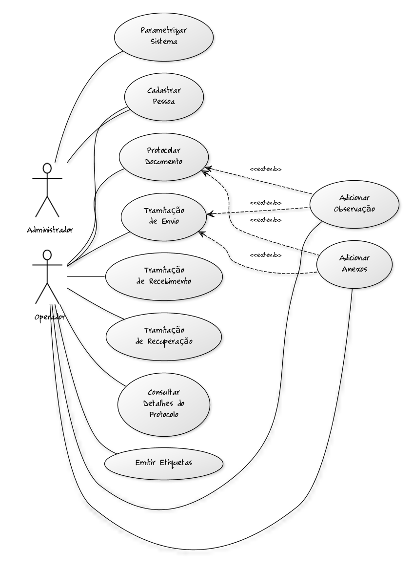
Modelos de Casos de Uso representam as interações entre os usuários de um sistema e suas funcionalidades. O diagrama a seguir ilustra os principais Casos de Uso do sistema SPDO.

2.2.1. Parametrizar Sistema

Descrição
Funcionalidade de parametrização do sistema, especialmente importante no momento da implantação. Consiste no preenchimento de tabelas auxiliares, de acordo com as características da instituição que irá utilizar o sistema.

Pré-condições
O usuário deve estar autenticado e possuir privilégios administrativos.

Fluxo Principal
O usuário autentica-se no sistema e escolhe qual tabela auxiliar deseja parametrizar (áreas, responsáveis, fluxos, transições, tipos de documento, situações, tiposde entrega). O usuário cadastra registros, incluindo, alterando ou excluindo informações. Os dados parametrizados tornam-se disponíveis no cadastro de protocolos e/ou pessoas ou ainda são utilizados como configurações nas rotinas de tramitação.

Fluxos Complementares
Não se aplica.

Pós-condições
Não se aplica.

Regras de Negócio
A parametrização deve respeitar as regras de integridade relacional descritas no modelo de dados. Todas as operações de alteração e exclusão de informações devem ser rastreáveis através de um sistema de controle de versão do banco de dados.

Observações
Não se aplica.

2.2.2. Protocolar Documentos

Descrição
Funcionalidade de cadastro de protocolos de documentos. Consiste no preenchimento de um formulário com as informações do protocolo e, opcionalmente, anexos e observações.

Pré-condições
O usuário deve estar autenticado e possuir privilégios de operador. O usuário deve ser uma pessoa que esteja lotada em uma área do organograma da instituição.

Fluxo Principal
O usuário autentica-se no sistema e escolhe a opção “Protocolar Documento”. O usuário preenche o formulário e o sistema cria um protocolo, com numeração e data automáticos, adicionando esse protocolo na “caixa de entrada” da área do usuário. O protocolo criado passa a ser listado na opção “Meus Protocolos”.

Fluxos Complementares
Ao protocolar um documento o usuário poderá cadastrar uma instituição ou pessoa física, a ser utilizada no preenchimento dos campos origem e/ou destino do protocolo. Nesse caso, o usuário poderá clicar na opção “Cadastrar Pessoa” (vide caso de uso 2.2.3) e efetuar o cadastro através de um “jquery overlay”, sem perder o contexto de navegação.

Pós-condições
Caso o tipo de documento protocolado possua um fluxo de tramitação é necessário que o protocolo seja criado por um usuário lotado em uma área dita inicial desse fluxo.

Regras de Negócio
O número e a data do protocolo são gerados automaticamente, utilizando a data do servidor do sistema. Todas as operações de alteração de informações devem ser rastreáveis através de um sistema de controle de versão do banco de dados. A exclusão de protocolos não deve ser implementada. Mais detalhes, vide item 2.1.5.1 desse relatório.

Observações
Recomenda-se que o servidor do sistema tenha atualização automática de relógio, através do protocolo NTP. Em servidores Linux, isso é facilmente implementado adicionando-se a seguinte linha na crontab do usuário root.

$ crontab -e
*/20 * * * * /usr/sbin/ntpdate pool.ntp.org >/dev/null 2>&1

2.2.3. Cadastrar Pessoas

Descrição
Funcionalidade de cadastro de instituições e/ou pessoas físicas. Consiste no preenchimento de um formulário com as informações da pessoa, endereço e, opcionalmente, lotação no organograma da instituição.

Pré-condições
O usuário deve estar autenticado e possuir privilégios de administrador ou de operador.

Fluxo Principal
O usuário autentica-se no sistema e escolhe a opção “Cadastrar Pessoa”. O usuário preenche o formulário e o sistema cria uma pessoa, com uma senha aleatória. A pessoa criada passa a ser listada na opção “Pessoas”, em “Tabelas Auxiliares”.

Fluxos Complementares
Não se aplica.

Pós-condições
Não se aplica.

Regras de Negócio
Todas as pessoas criadas tornam-se automaticamente usuários do sistema. Para que a pessoa se autentique no sistema, deverá utilizar o endereço de e-mail informado no cadastro e uma senha. A senha gerada no momento do cadastro é aleatória e não será informada ao usuário. No primeiro acesso, o usuário deverá utilizar a opção “Esqueci Minha Senha”. Todas as operações de alteração e exclusão de informações devem ser rastreáveis através de um sistema de controle de versão do banco de dados. Mais detalhes, vide item 2.1.5.2 desse relatório.

Observações
Não se aplica.

2.2.4. Consultar Detalhes do Protocolo

Descrição
Funcionalidade de consulta dos detalhes de um protocolo. Consiste de uma “view” que detalha todas as informações de um protocolo, assim como seus relacionamentos (referências e apensos), origens, destinatários, entregas (quando for o caso), observações, anexos e tramitação.

Pré-condições
O usuário deve estar autenticado, mas não precisa possuir nenhum privilégio específico.

Fluxo Principal
O usuário autentica-se no sistema e acessa a URL de consulta dos detalhes do protocolo desejado. De acordo com o usuário, diferentes graus de detalhamento do protocolo são exibidos.

Fluxos Complementares
Não se aplica.

Pós-condições
Não se aplica.

Regras de Negócio
Usuários com privilégios administrativos devem ter acesso irrestrito a todos os detalhes do protocolo. Usuários com privilégios de operador podem visualizar todos os detalhes do protocolo, mas só podem alterar informações caso o protocolo esteja tramitando na área de sua lotação. Usuários sem privilégios específicos ou que não estejam lotados em uma área do organograma não podem ter acesso aos anexos, observações e as ações da tramitação, além de não poderem alterar informações no sistema.

Observações
Não se aplica.

2.2.5. Emitir Etiquetas

Descrição
Funcionalidade de geração de arquivo, em formato PDF, para impressão de etiquetas adesivas com códigos de barra.

Pré-condições
O usuário deve estar autenticado e possuir privilégios de operador.

Fluxo Principal
O usuário autentica-se no sistema e escolhe a opção “Emitir Etiquetas”. O usuário preenche o formulário e o sistema gera um arquivo em formato PDF. Posteriormente, o usuário envia o arquivo para uma impressora, devidamente configurada.

Fluxos Complementares
Não se aplica.

Pós-condições
Não se aplica.

Regras de Negócio
As etiquetas adesivas devem conter apenas o número do protocolo e o código de barras, no padrão code-128 [1]. Mais detalhes, vide item 2.1.5.5 desse relatório.

Observações
Não se aplica.

2.2.6. Tramitação de Envio

Descrição
Funcionalidade de tramitação que envia o protocolo para uma área do organograma, solicitando providências. Consiste no preenchimento de um formulário, selecionando as áreas de destino, informando as ações que devem ser tomadas para a tramitação prosseguir e, opcionalmente, adicionando anexos.

Pré-condições
O usuário deve estar autenticado e possuir privilégios de operador. O usuário deve ser uma pessoa que esteja lotada em uma área do organograma da instituição. O protocolo deve estar tramitando na área onde o usuário está lotado.

Fluxo Principal
O usuário autentica-se no sistema e escolhe a opção “Enviar” (em “Tramitação”) ou “Tramitar” (ao visualizar os detalhes de um protocolo). O usuário preenche o formulário e o sistema cria uma tramitação, adicionando esse protocolo na “caixa de saída” da área do usuário e removendo esse protocolo da “caixa de entrada” da área do usuário. O protocolo enviado passa a ser listado na opção “Receber” da área de destino do tramite e, enquanto a área de destino não efetuar o recebimento, listado na opção “Recuperar” da área do usuário.

Fluxos Complementares
Não se aplica.

Pós-condições
Não se aplica.

Regras de Negócio
Os tramites possuem duas datas distintas: a data de disponibilização e a data de recebimento. No momento do tramite de envio, a data de recebimento deve permanecer nula e a data de disponibilização deve ser gerada automaticamente, utilizando a data do servidor do sistema. Mais detalhes, vide itens 2.1.5.4, 2.1.5.8 e 2.1.5.9 desse relatório.

Observações
Não se aplica.

2.2.7. Tramitação de Recebimento

Descrição
Funcionalidade de tramitação que recebe o protocolo enviado por outra área do organograma. Consiste no preenchimento de um formulário, selecionando os protocolos que devem ser recebidos.

Pré-condições
O usuário deve estar autenticado e possuir privilégios de operador. O usuário deve ser uma pessoa que esteja lotada em uma área do organograma da instituição. O protocolo deve ter sido enviado para a área onde o usuário está lotado e não deve ter sido recebido.

Fluxo Principal
O usuário autentica-se no sistema e escolhe a opção “Receber” (em “Tramitação”). O usuário seleciona os protocolos que quer receber e o sistema atualiza a data de recebimento da tramitação, adicionando esse protocolo na “caixa de entrada” da área do usuário e removendo esse protocolo da “caixa de saída” da área que realizou o tramite de envio. O protocolo recebido passa a ser listado na opção “Meus Protocolos” da área do usuário.

Fluxos Complementares
Um protocolo poderá ser recebido através da leitura da etiqueta de código de barras.

Pós-condições
Não se aplica.

Regras de Negócio
A data de recebimento do tramite deve ser gerada automaticamente, utilizando a data do servidor do sistema.

Observações
Não se aplica.

2.2.8. Tramitação de Recuperação

Descrição
Funcionalidade de tramitação que recupera um protocolo enviado e ainda não recebido. Consiste no preenchimento de um formulário, selecionando os protocolos que devem ser recuperados.

Pré-condições
O usuário deve estar autenticado e possuir privilégios de operador. O usuário deve ser uma pessoa que esteja lotada em uma área do organograma da instituição. O protocolo deve ter sido enviado pela área do usuário e não deve ter sido recebido pela área de destino.

Fluxo Principal
O usuário autentica-se no sistema e escolhe a opção “Recuperar” (em “Tramitação”). O usuário seleciona os protocolos que quer recuperar e o sistema remove a tramitação de envio, retornando o estado do sistema para a situação que era observada antes da tramitação de envio ocorrer. O protocolo recuperado volta a ser listado na opção “Meus Protocolos” da área do usuário.

Fluxos Complementares
Não se aplica.

Pós-condições
Não se aplica.

Regras de Negócio
Não se aplica.

Observações
Não se aplica.

2.3. Interfaces de Usuário

Esse relatório não tem a pretensão de documentar todas as possíveis interfaces do sistema SPDO, mas irá demonstrar como a interface de usuário das principais funcionalidades poderão ser implementadas, sugerindo um padrão.

Seguem abaixo imagens que ilustram os principais recursos do sistema SPDO. Convém ressaltar que os exemplos a seguir devem ser interpretados apenas como sugestões, pois as interfaces finais poderão ser personalizadas de acordo com as necessidades de cada instituição (logotipo, padrões de cores, etc).

a) Consulta dos “Meus Protocolos”

Essa consulta lista os protocolos criados ou recebidos pela área onde o usuário autenticado está lotado. Essa consulta implementa o conceito de “caixa de entrada”, ou seja, uma interface de usuário que lista todos os protocolos que requerem atenção.
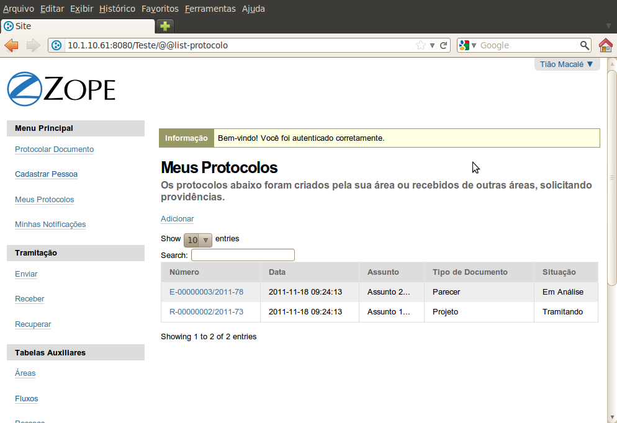

b) Protocolar Documento

A interface de usuário que implementa a funcionalidade de protocolar documentos consiste de um formulário (aqui representado por duas imagens). Esse formulário não é trivial pois deve permitir o cadastro de diversas pessoas de origem e/ou destino, além de permitir o upload de diversos anexos.

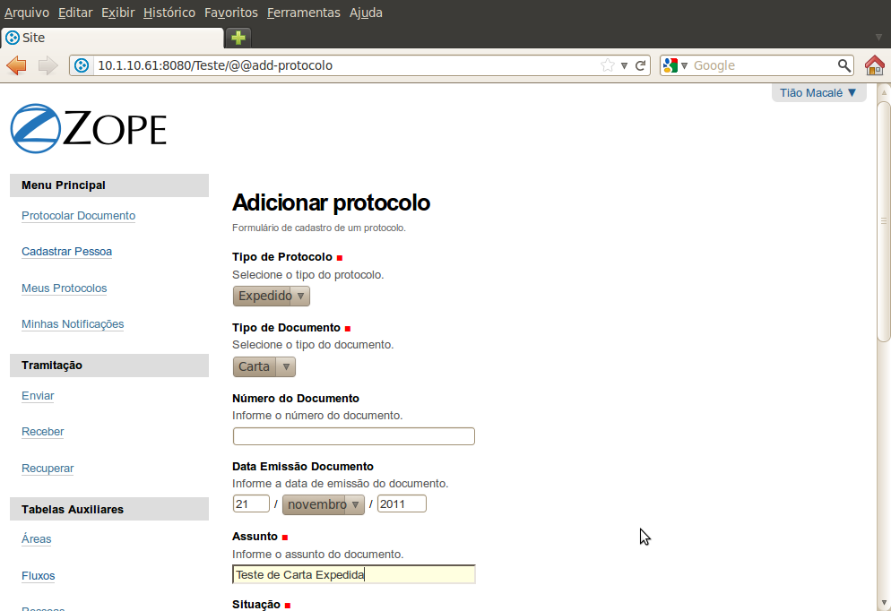
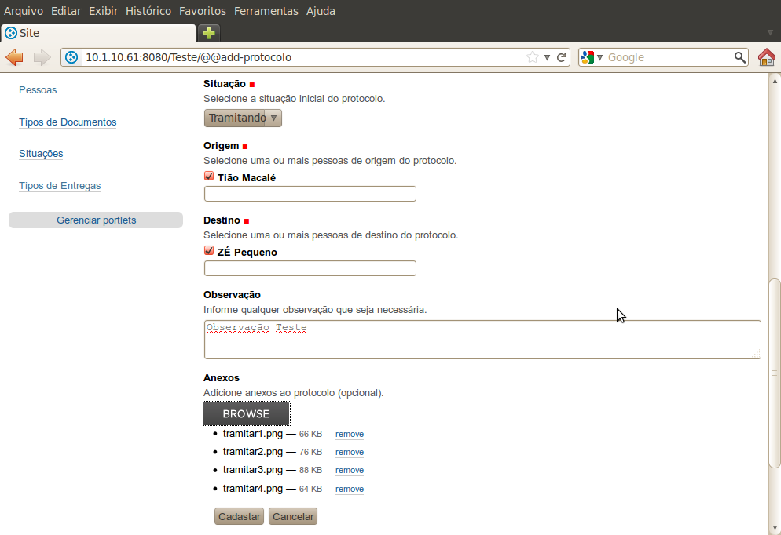

c) Consultar Detalhes de um Protocolo

A consulta dos detalhes de um protocolo é a principal interface do sistema SPDO. Nessa interface devem ser exibidos todos os detalhes de um protocolo, suas referências, apensos, observações, anexos e tramitação.

Nessa mesma interface devem existir links para as ações que modificam o protocolo que está sendo exibido, como: atualização dos dados do protocolo (situação, assunto, etc), adicionar observação, adicionar anexos, referências, apensar ou desapensar protocolo e tramitar.

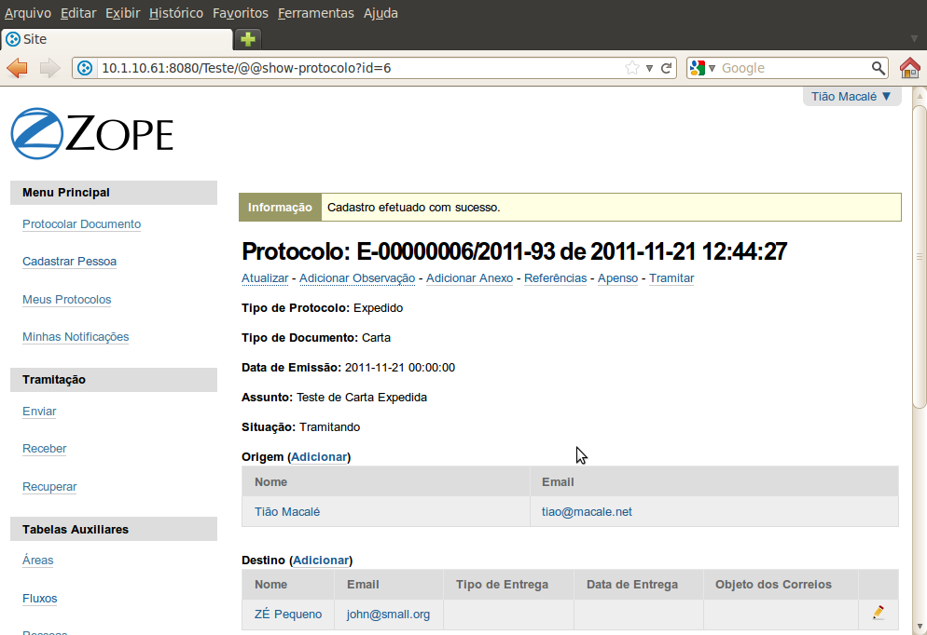
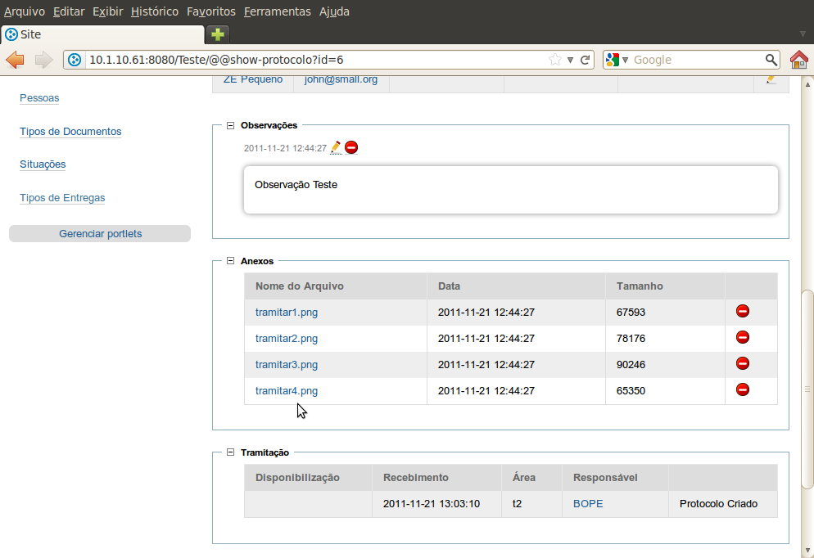

2.4. Modelos de Dados

O sistema SPDO possui um modelo de dados complexo, resultado de diversos refinamentos. Por possuir muitos relacionamentos entre tabelas foram necessários 3 diagramas ER, que devem ser interpretados de forma conjunta.

O primeiro diagrama é centrado na tabela de protocolo e seus principais relacionamentos, contemplando as parametrizações dos sistema (tabelas auxiliares), anexos, observações e ainda os relacionamentos de pessoa com protocolo.

O segundo diagrama dá especial atenção a tramitação e seus relacionamentos. Nesse diagrama as tabelas tramite_inbox e tramite_outbox devem ser encaradas como “desnormalização” do banco de dados, recurso que fez-se necessário por questões de performance.

Por fim, o terceiro diagrama demonstra a modelagem dos fluxos de tramitação.

Percebe-se que todas as tabelas possuem duas colunas em comum: version e version_date. Essas colunas são utilizadas pelo sistema de controle de versão do banco de dados, que implementa características temporais no modelo. Além dessas colunas, o sistema de controle de versão adiciona uma tabela com o sufixo “_history” para cada tabela do sistema. Essas tabelas adicionais não estão modeladas nos diagramas, buscando simplicidade.

Os detalhes a respeito da implementação desse recurso estão fora do escopo desse documento e serão tratados no documento de especificação dos programas.
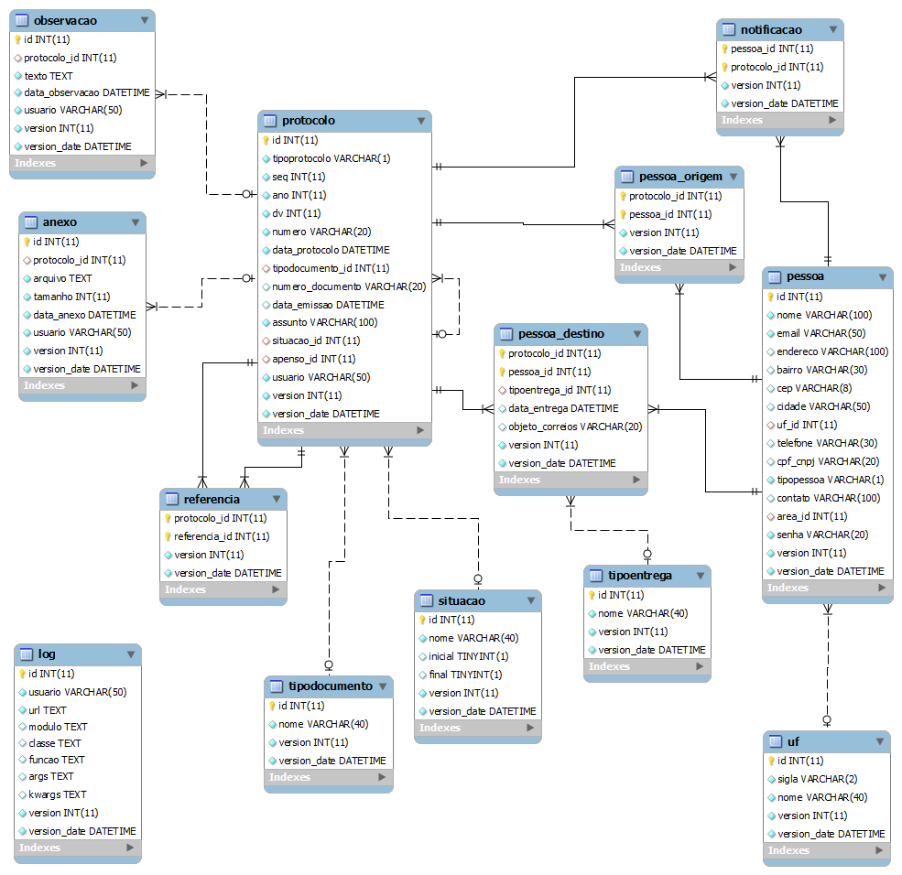
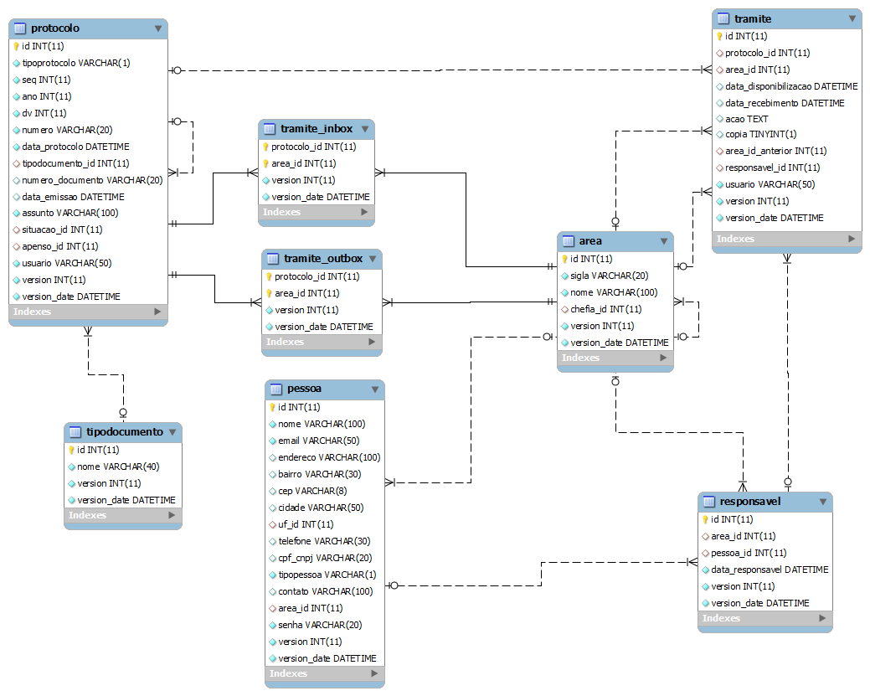
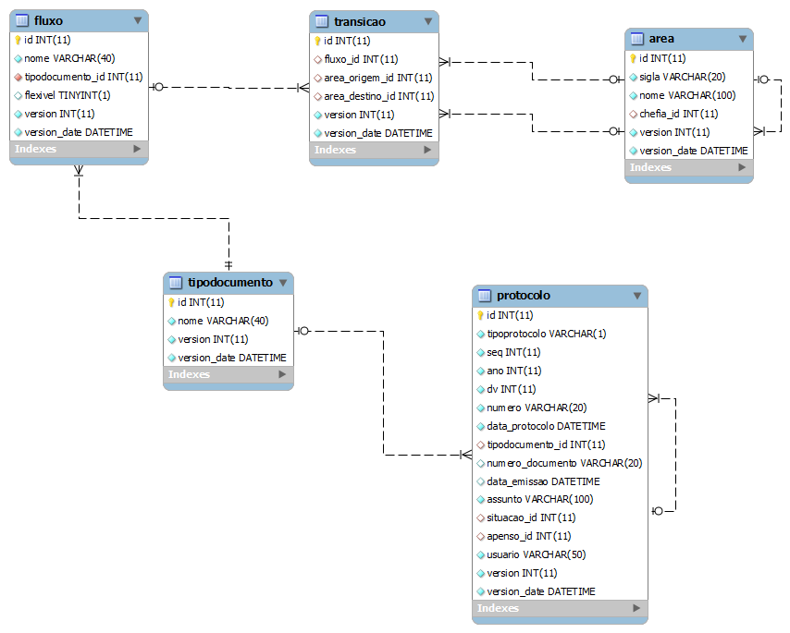

3. Considerações Finais

Esse documento é resultado de uma análise criteriosa de requisitos, que expandiu e atualizou a especificação original do sistema SPDO (de 2002), de acordo com as necessidades das casas legislativas que pretendem implementar sistemas de protocolo e também com a realidade tecnológica atual.

Durante a redação desse relatório tomou-se o cuidado para que a especificação aqui descrita definisse um produto de qualidade, de acordo com as expectativas dos usuários e que cumprisse com as determinações do contrato 2011/000260 e do Termo de Referência 135641.

Os modelos apresentados neste relatório foram confeccionados com ferramentas livres e estão disponíveis para download em: http://colab.interlegis.gov.br/browser/il.spdo/trunk/docs

Os modelos de dados foram construídos utilizando a ferramenta MySQL Workbench, disponível para download em: http://www.mysql.com/products/workbench/

4. Referências
[1] http://en.wikipedia.org/wiki/Code_128
[2] http://pt.wikipedia.org/wiki/Comma-separated_values
[3] http://pt.wikipedia.org/wiki/Internet_Message_Access_Protocol
[4] http://en.wikipedia.org/wiki/Web_service
[5] http://www.w3.org/TR/2004/NOTE-ws-gloss-20040211/
[6] http://www.w3.org/TR/wsdl
[7] http://www.w3.org/TR/soap/
[8] http://pt.wikipedia.org/wiki/REST
[9] http://pt.wikipedia.org/wiki/Teoria_dos_grafos

